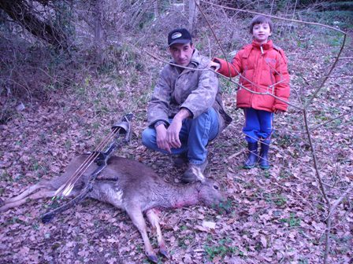

Sebastiano Lai nato a : Borore (NU) di anni 39
Residenza : Chiusdino (SI)
Professione : guardia caccia
Prima licenza di caccia ad anni: 27
Anzianità di licenze di caccia anni: 12
Anzianità di selecontrollore anni: 10
Residenza venatoria: ATC SIENA 17
Distretto di caccia di selezione: “Val di Féccia“
Altre abilitazioni venatorie: nessuna
Federazione arcieristica di appartenenza: FIARC
Data della prima iscrizione o data inizio storia arcieristica: 1993
Compagnia arcieristica di appartenenza : Arcieri San Galgano
Attrezzatura arcieristica: arco Compound, Pro Line da 50 lb
frecce in carbonio Carbon express
punte a 4 lame muzzy 115 grani

